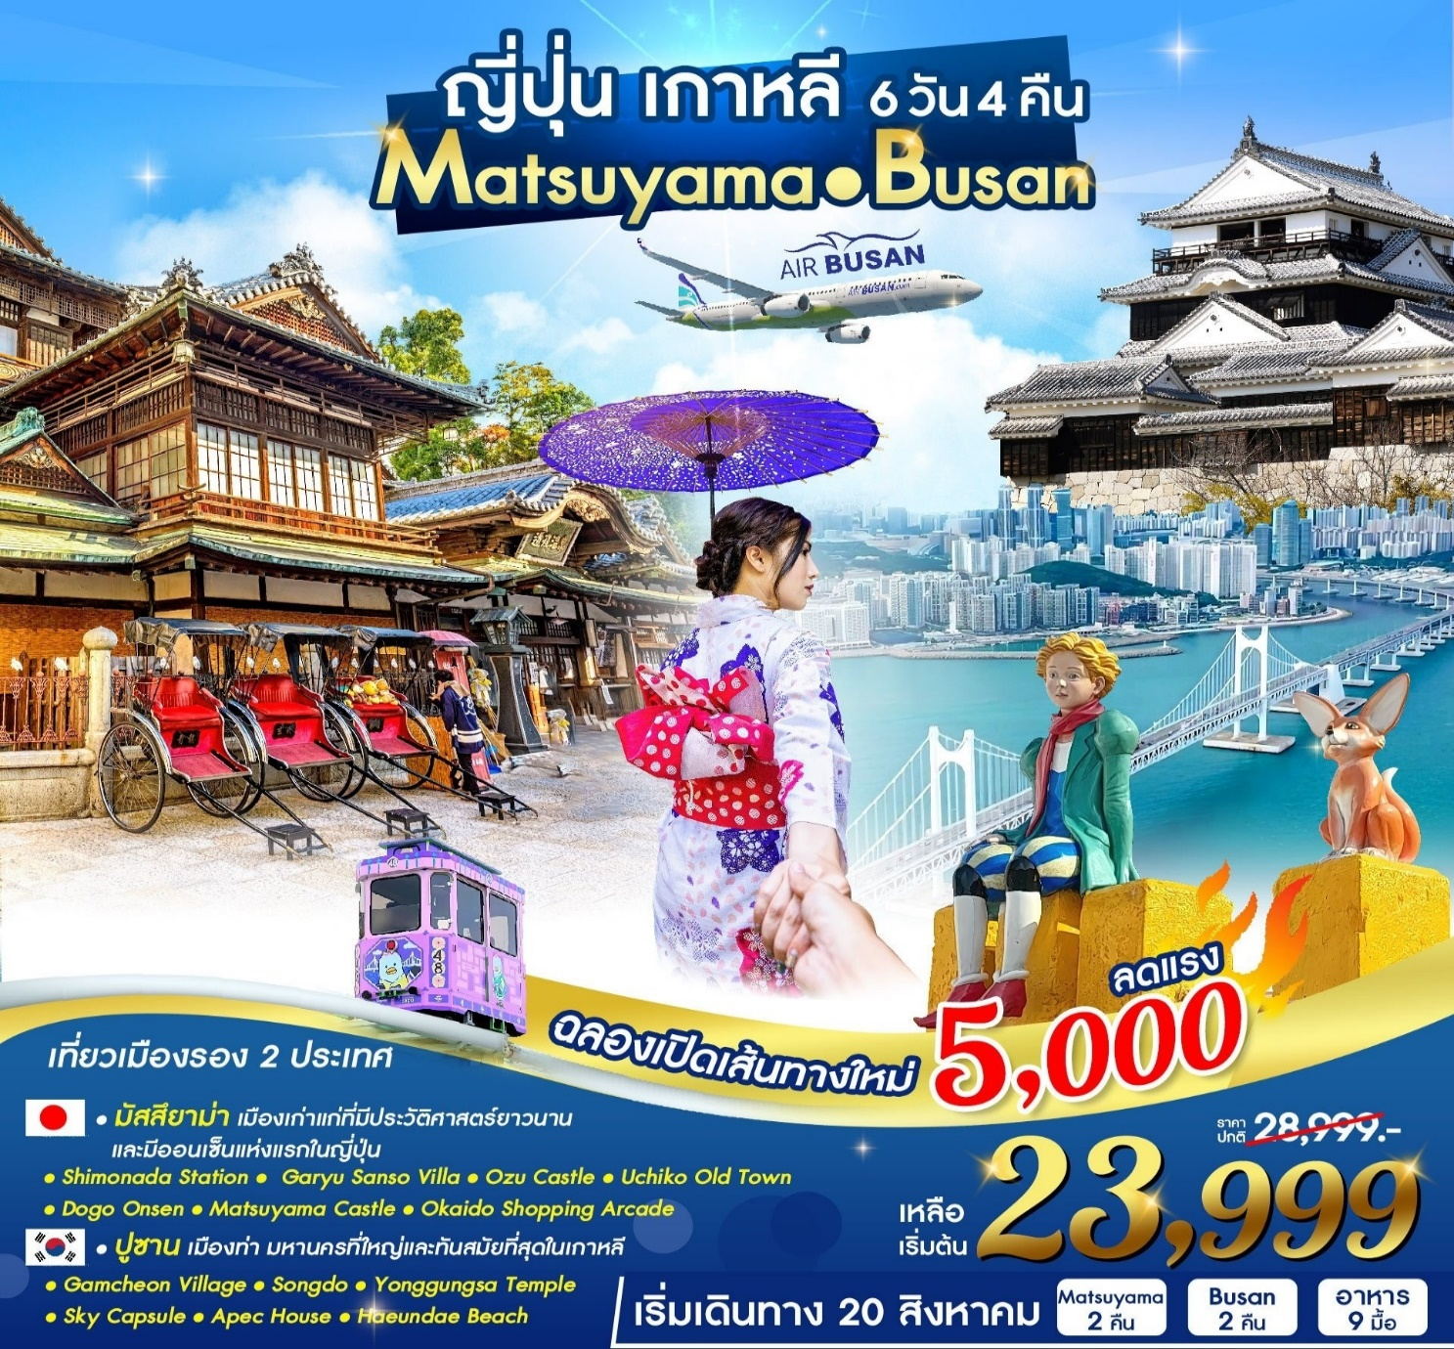
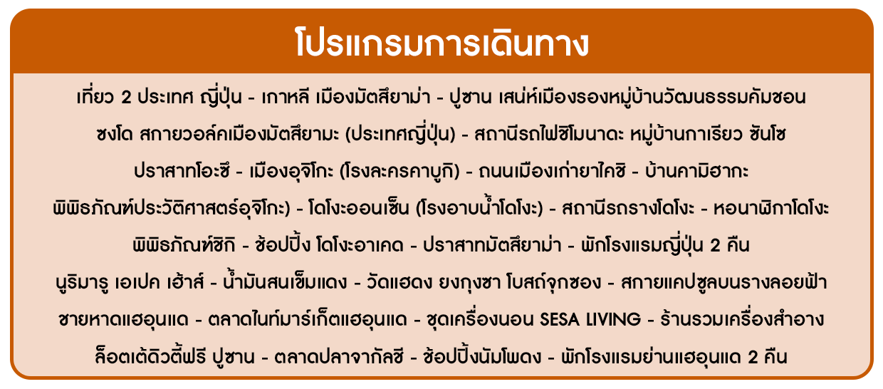

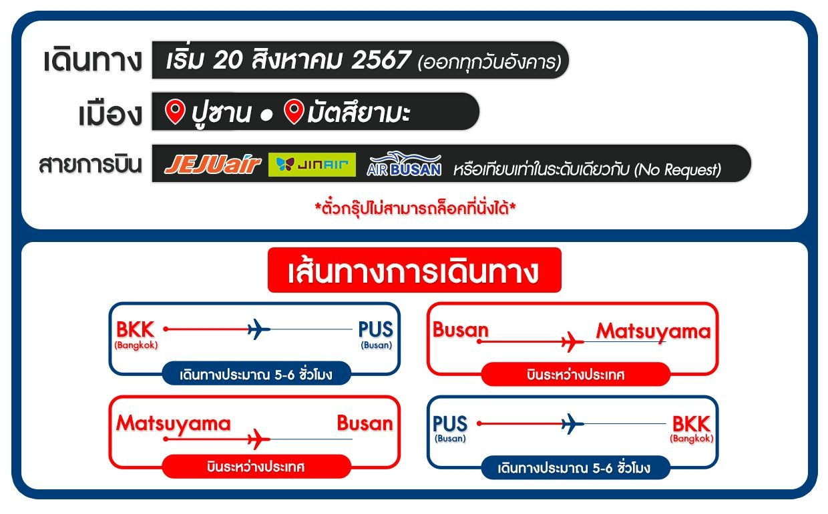
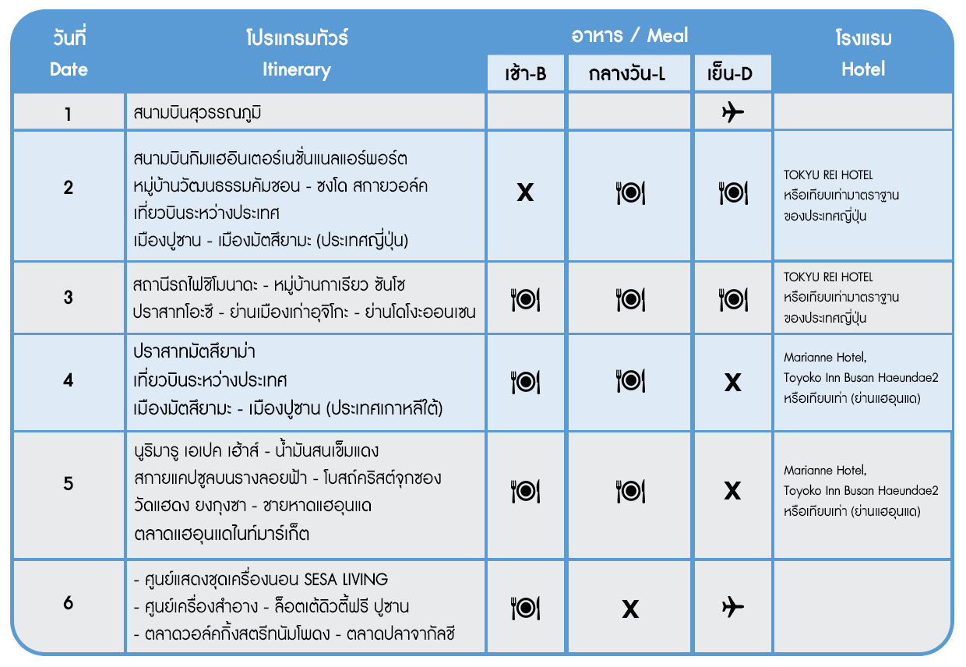
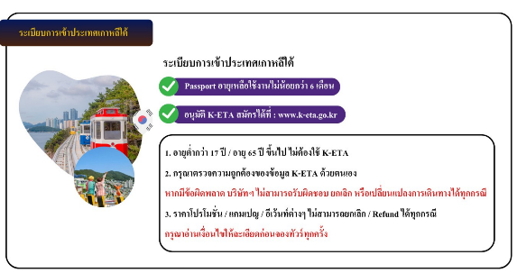
พบกันที่สนามบินสุวรรณภูมิ - ออกเดินทางจากสนามบินสุวรรณภูมิ

Day 1

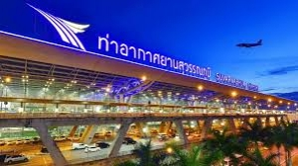

จุดนัดพบแรกสนามบินสุวรรณภูมิ เป็นสนามบินนานาชาติประจำประเทศไทย
เวลานัดหมาย : 20.00 น. (Flight : BX726 / AIR BUSAN) ณ อาคารผู้โดยสารระหว่างประเทศ ชั้น 4
(ขอสงวนสิทธิ์สายการบิน เวลาบิน เส้นทางการบิน เปลี่ยนแปลงได้โดยไม่แจ้งให้ทราบล่วงหน้า ขึ้นอยู่กับผู้จัดทำตามความเหมาะสม)
หมู่บ้านวัฒนธรรมคัมชอน - ซงโด สกายวอล์ค
เที่ยวบินระหว่างประเทศ เมืองปูซาน - เมืองมัตสึยามะ (ประเทศญี่ปุ่น)

Day 2

06.20 น. พาท่านเดินทางถึงสนามบินกิมแฮอินเตอร์เนชั่นแนลแอร์พอร์ต หลังจากผ่านด่านตรวจคนเข้าเมือง รับกระเป๋าที่สายพาน ออกมาพบกับผู้นำทัวร์ เพื่อทำการยืนยันตัวตนการเข้าร่วมทัวร์ และเตรียมตัวบริเวณจุดนัดพบเพื่อออกเดินทางท่องเที่ยวพร้อมกัน
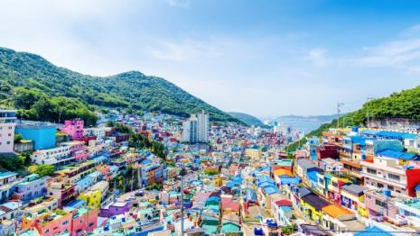
พาทุกท่านเดินทางสู่ Gamcheon Culture Village (หมู่บ้านวัฒนธรรมคัมชอน) เป็นหมู่บ้านที่เกิดจากการตั้งรกราก ย้ายถิ่นฐานของชาวเกาหลี ซึ่งหนีภัยจากสงครามเกาหลี ในระหว่างปี ค.ศ. 1950 -1953 และอาศัยอยู่จนถึงปัจจุบัน ด้วยลักษณะการสร้างบ้านเรือนผ่านถนนทุกสาย ที่เรียงรายไปตามแนวภูเขา จนเป็นขั้นบันไดที่เป็นระเบียบ และดูสวยงามแปลกตา ไปกับสีสันที่สลับไปมาของตัวบ้านและหลังคา จึงกลายเป็นเอกลักษณ์สำคัญของหมู่บ้านแห่งนี้ จนได้รับฉายาว่า “มาชูปิกชูแห่งปูซาน” (Machu Picchu of Busan) ในปี ค.ศ. 2015 นอกเหนือไปจากความสวยงามแปลกตา ของหมู่บ้านแห่งนี้แล้ว ภายในหมู่บ้านยังมีสถานที่ และสิ่งอำนวยความสะดวก ซึ่งทำให้คุณเพลิดเพลิน ไปกับการเดินท่องเที่ยวภายในหมู่บ้าน ได้แก่ พิพิธภัณฑ์ขนาดเล็ก, ร้านศิลปะ, ร้านขายของที่ระลึก, คาเฟ่, ร้านกาแฟ, ร้านอาหารหลากหลายประเภท และอื่นๆ อีกมากมาย
อาหารกลางวัน : บริการท่านด้วยเมนู ทเวจีกุกบับ
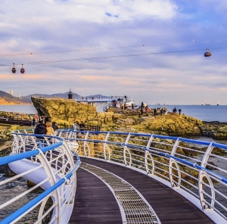
พาท่านชม ซงโด สกายวอล์ค สะพานที่ทอดยาวจากชายฝั่งตรงเข้าสู่ท้องทะเลในระยะทาง 396 เมตร มีความกว้าง 2.3 เมตร มีลักษณะคดเคี้ยวคล้ายมังกรแหวกว่ายเหนือน้ำทะเลสีฟ้า ตั้งอยู่บริเวณริมชายหาดซงโด เป็นจุดชมวิวที่สวยสุดๆ ยังสามารถเดินรับลมชมวิวทะเล บนสะพนได้อีกด้วย ตั้งอยู่บริเวณริมชายหาดซงโด (Songdo Beach) ซึ่งเป็นชายหาดสาธารณะแห่งแรก ของประเทศเกาหลีใต้ ทางเดินแห่งนี้มีจุดเริ่มต้นกลางท้องทะเลสีฟ้า ที่เป็นจุดชมวิวที่สวยงามของท้องทะเลโดยทางเดินมีความกว้าง 2.3 เมตร และมีความยาวกว่า 396 เมตร ที่ทอดยาวเป็นรูปร่างคล้ายมังกร ม ผ่านเกาะเต่าซงโด (Songdo Turtle Island) และไปสิ้นสุดที่บริเวณริมชายหาดซงโด
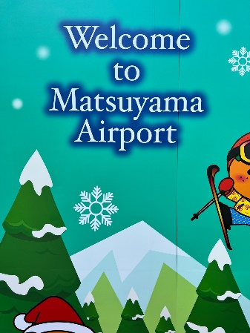
เที่ยวบินระหว่างประเทศ ปูซาน - มัตสึยามะ โดยสายการบิน AIR BUSAN BX134 (16.30-17.35)
สงวนสิทธิ์การเปลี่ยนแปลงไฟล์ทบิน สายการบิน เวลาบิน สนามบิน ขึ้นอยู่กับความเหมาะสมของผู้จัดทำเท่านั้น
นำท่านผ่านพิธีตรวจคนเข้าเมือง และศุลกากร !!! สำคัญ !!! ประเทศญี่ปุ่นไม่อนุญาตให้นำอาหารสด จำพวก เนื้อสัตว์ พืช ผัก ผลไม้ เข้าประเทศ หากฝ่าฝืนจะมีโทษจับและปรับ
พาท่านเช็คอินเข้าสู่ที่พัก เมืองมัตสึยาม่า ประเทศญี่ปุ่น
อาหารเย็น : บริการท่านด้วยอาหารญี่ปุ่นต้นตำหรับ
ที่พัก TOKYU REI HOTEL หรือเทียบเท่ามาตราฐานของประเทศญี่ปุ่น
Day 3
สถานีรถไฟชิโมนาดะ - หมู่บ้านกาเรียว ซันโซ - ปราสาทโอะซึ - ย่านเมืองเก่าอุจิโกะ – ย่านโดโงะออนเซ็น

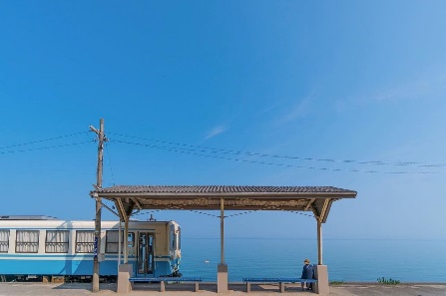
รับประทานอาหารเช้าที่โรงแรมที่พัก
พาท่านเที่ยวชมจุดชมวิว สถานีรถไฟชิโมนาดะ Shimonada Station เป็นสถานีรถไฟขนาดเล็กยอดฮิตของคนญี่ปุ่น อยู่ในจังหวัดเอฮิเมะ และเป็นจุดที่นิยมมาถ่ายทำละคร ดราม่าต่างๆ ด้วยความที่สถานนีนี้มีความสวยงาม โรแมนติค วิวทะเลแบบพาโนราม่า สีทะเล และสีท้องฟ้าสวยงาม ถูกใจคนชอบถ่ายรูปแน่นอน
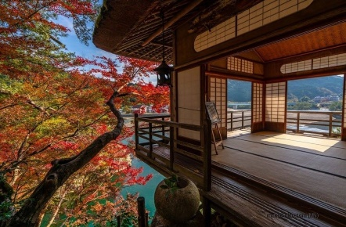
พาท่านเยี่ยมชมหมู่บ้านกลางหุบเขา Garyu Sanso Villa หมู่บ้านกาเรียว ซันโซ ที่มีความสวยงาม เงียบสงบ เข้าถึงธรรมชาติ ติดริมแม่น้ำ บรรยากาศเย็นสบาย ตัวบ้านเปิดให้เยี่ยมชมรูปแบบสถาปัตยกรรมบ้านโบราณสไตล์ญี่ปุ่นแท้ๆสะท้อนวิถีชีวิตของชาวบ้านที่อยู่ร่วมกับ ธรรมชาติ สะอาดตา และบางวันมีการต้อนรับด้วยการชงชาแบบญี่ปุ่นด้วย
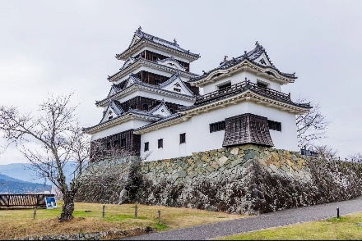
พาท่านเที่ยวชมปราสาทเก่า zu Castle ปราสาทโอะซึ สวยงามอีกแห่งหนึ่งของเมืองเอฮิเมะ ถูกสร้างขึ้นตั้งแต่ศตวรรษที่ 14 และได้มีการปรับปรุงขึ้นใหม่เมื่อปี 2004 เป็นปราสาทที่อยู่ใกล้แม่น้ำ ด้านในปรับเป็นพิพิธภัณฑ์ เพื่อจัดแสดงการก่อสร้างปราสาทของคนญี่ปุ่น นักท่องเที่ยวนิยมมาถ่ายรูปกับปราสาทที่มีวิวธรรมชาติท่ามกลางหุบเขา และแม่น้ำ อิ่มเอมกับธรรมชาติอันบริสุทธิ์ เงียบสงบ
พาท่านสัมผัสความสวยงาม เมืองอุจิโกะ (Uchiko Old Town) ทางตอนใต้ของจังหวัดเอฮิเมะ เป็นเมืองที่ใครมาก็ต้องชอบ เพราะเป็นหนึ่งในหลายเมืองของญี่ปุ่น ที่ให้ความรู้สึกถวิลหา และจัดอยู่ในชั้นแนวหน้าด้วย เพราะหลายเมืองเก่าได้กลายเป็นแหล่งท่องเที่ยวยอดนิยมสำหรับคนต่างชาติ ร้านค้าต่างปรับตัวมารองรับนักท่องเที่ยวมากขึ้น แต่ที่เมืองอุจิโกะนี้ให้ความรู้สึกราวกับว่า เวลาเดินช้ากว่าโลกภายนอก ทั้งอาคารบ้านเรือนร้านค้าและผู้คน เหมือนจะเดินไม่ทันเมืองใหญ่ จึงคงไว้ซึ่งสภาพความเป็นเมืองเก่าอย่างแท้จริง
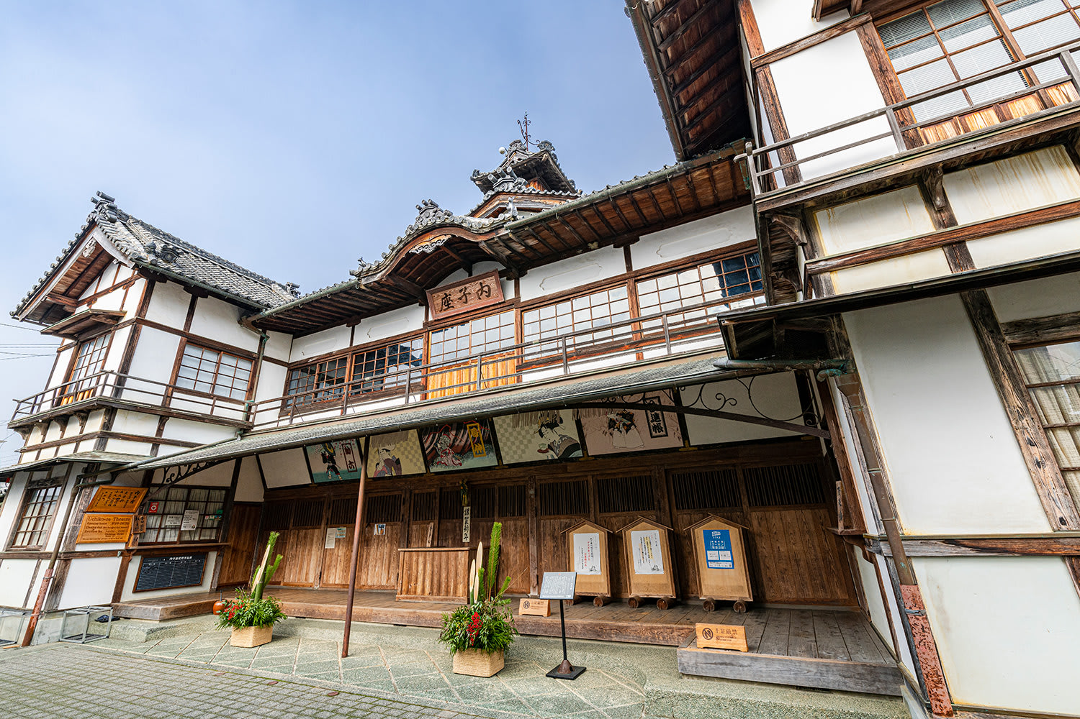
โรงละครคาบูกิ (Uchiko-za) มีคำถามว่าทำไมในเมืองเล็กๆ แบบนี้ถึงมีโรงละครมาตั้งอยู่ คำตอบ คือ เมืองอุจิโกะเคยรุ่งเรืองในด้านการค้าไหม และขี้ผึ้ง เศรษฐกิจจัดว่าดีทีเดียว จึงไม่แปลกที่มีสิ่งบันเทิงภายในเมือง โรงละครแห่งนี้เป็นอาคารไม้สูง 2 ชั้น จุผู้ชมได้สูงสุด 650 คน สร้างขึ้นในปี ค.ศ.1916 เพื่อเฉลิมฉลองยุคไทโช มีการจัดแสดง Kabuki Bunraku หรือ Rakugo สลับกันไปในช่วงหลังจากฤดูเก็บเกี่ยว จุดเด่นของโรงละคร คือ เทคนิคต่างๆบนเวที ที่สามารถหมุนเปลี่ยนฉากได้ มีทางเดินใต้เวที และกลไกคล้ายลิฟท์ทำให้ตัวละครสามารถ ไปปรากฏอยู่อีกด้านหนึ่งของโรงละคร หรือโผล่ขึ้นมาจากใต้เวทีขึ้นได้ ถือเป็นเทคนิคชั้นสูง
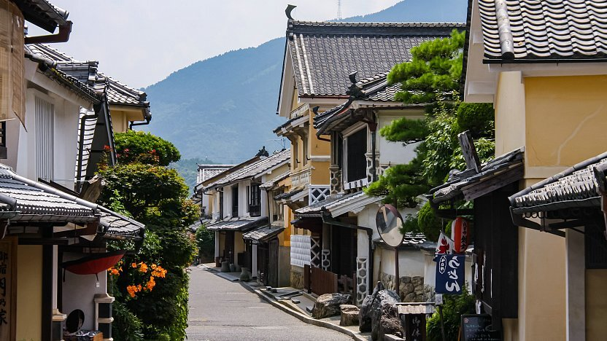
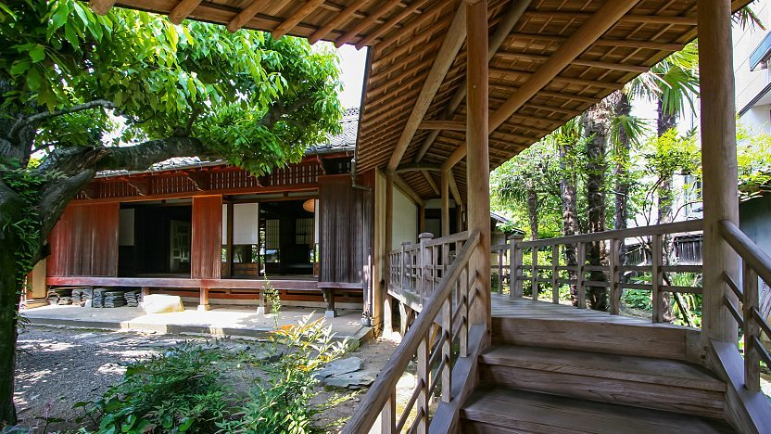
ถนนเมืองเก่ายาไคชิ (Yokaichi Old Town) ย่านนี้มีบ้านเรือนเก่าประมาณ 90 หลัง เรียงรายตลอดเส้นถนน บางหลังเปิดเป็นพิพิธภัณฑ์ ในยุคศตวรรษที่19 เมืองอุจิโกะมีความมั่งคั่ง ร่ำรวย จากการทำขี้ผึ้ง กลุ่มพ่อค้าเลือกมาสร้างบ้านอยู่อาศัยกันที่ย่านนี้ ทำให้หมู่บ้านนี้มีความสวยงาม รูปแบบที่ทันสมัยเมื่อเทียบกับยุคเดียวกัน ท่านจะได้เดินเล่นชมความงาม ถ่ายรูปบ้านเรือนแบบเพลินตา
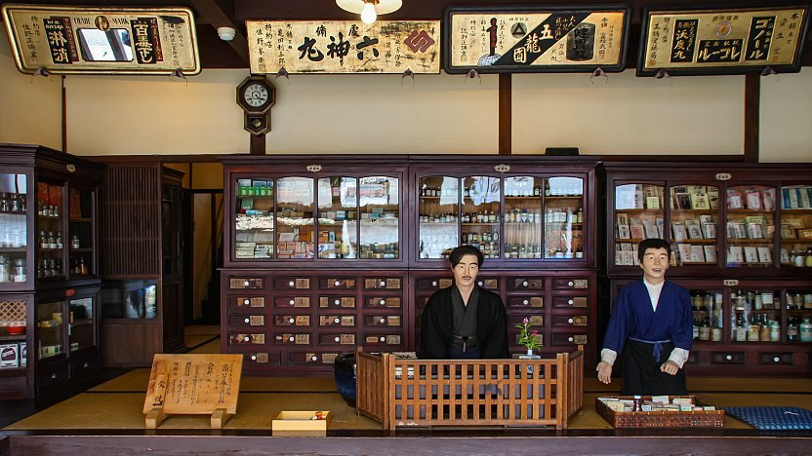
บ้านเก่าคามิฮากะ Kamihaga Residence เป็นบ้านของครอบครัว คามิฮากะ ที่มีชื่อเสียงโด่งดังของเมืองอูจิโกะ ตั้งอยู่ที่ ถนนเมืองเก่ายาไคชิ ถือเป็นบ้านที่หลังใหญ่ที่สุด รูปแบบบ้านในยุคเมจิ ปัจจุบันเปิดเป็นพิพิธภัณฑ์หุ่นขี้ผึ้ง และโรงงานทำขี้ผึ้ง ด้านในจัดแสดงหุ่นขี้ผึ้ง บอกเล่าวัฒนธรรมต่างๆของญี่ปุ่น และรอบๆบ้านยังมีความร่มรื่นสวยงาม ได้กลิ่นอายความเป็นญี่ปุ่นแบบสบายตาอีกด้วย
พิพิธภัณฑ์ประวัติศาสตร์อูจิโกะ (The Uchiko History Museum) เป็นบ้านอีกหลัง ย่านเมืองเก่ายาไคชิ ที่จัดแสดงวิถีชีวิตความเป็นอยู่ ในยุครุ่งเรืองให้ชมด้วย เป็นช่วงศตวรรษที่ 19-20 เอกลักษณ์ของบ้านจะเป็นประตูบานสไลด์สไตล์ญี่ปุ่น มีศิลปะภาพวาดจำลองการค้าขาย วิถีชีวิตของคนเมืองนี้ผ่านหุ่นขี้ผึ้ง แบบน่าสนใจ
อาหารกลางวัน : บริการท่านด้วยอาหารญี่ปุ่นต้นตำหรับ
พาท่านท่องเที่ยวย่านโดโงะออนเซน (Dogo Onsen Arae) ย่านนี้ถือได้ว่ามีออนเซ็นที่มีประวัติศาสตร์ยาวนานกว่า 3,000 ปี ตั้งอยู่ในจังหวัดเอะฮิเมะ คือโดโงะออนเซ็น เป็นหนึ่งในน้ำพุร้อนที่มีชื่อเสียง และเก่าแก่ที่สุดแห่งหนึ่งของญี่ปุ่น ในอดีตโดโงะออนเซ็นยังเป็นจุดหมายปลายทางของครอบครัวจักรพรรดิที่เดินทางมาบ่อยที่สุด สถานที่ ที่มีชื่อเสียงสำหรับนักท่องเที่ยว คือห้องอาบน้ำที่สวยงาม ย่านนี้มีจุดท่องเที่ยวที่น่าสนใจมากมาย
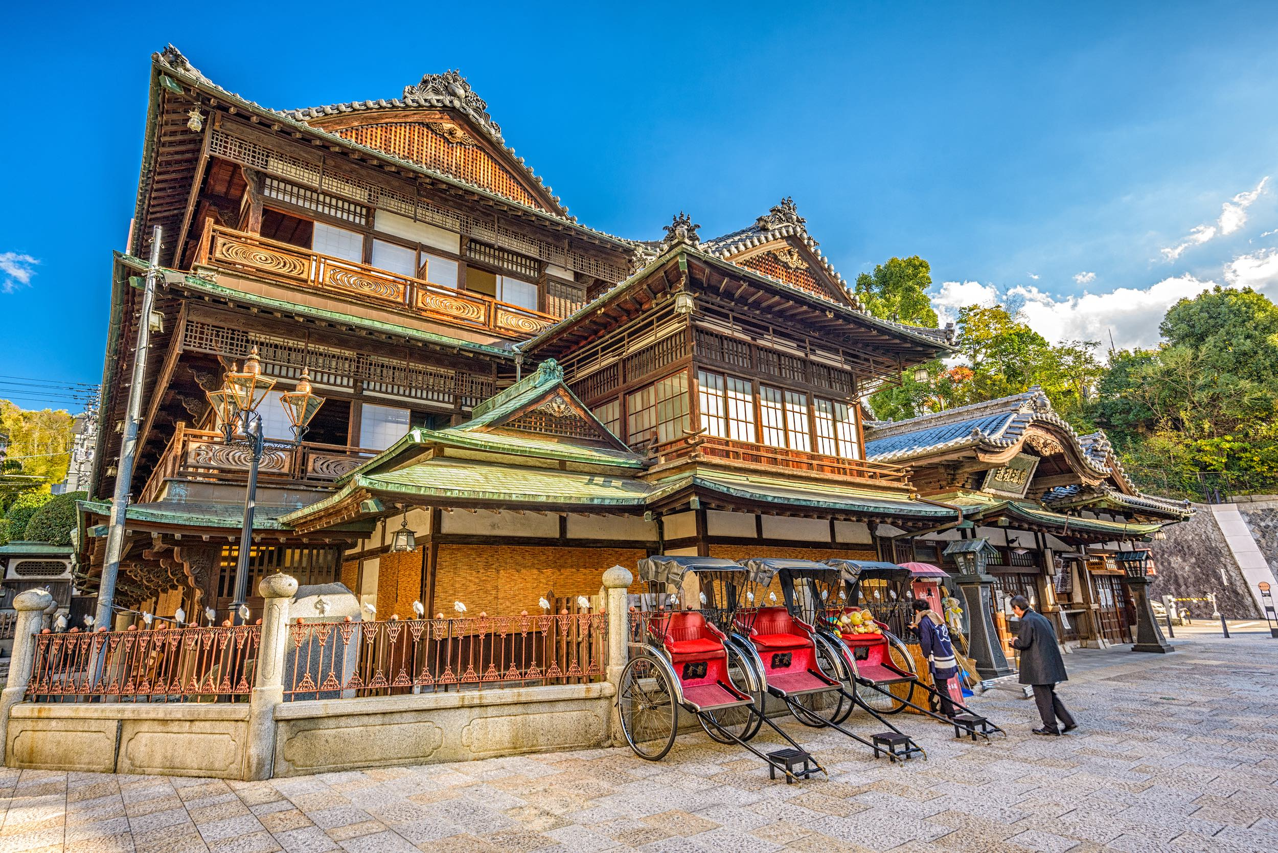
Dogo Onen Honkan ห้องอาบน้ำสาธารณะที่เก่าแก่ที่สุดของญี่ปุ่น เป็นออนเซ็นขึ้นชื่อระดับโลก เป็นอาคารที่สวยเด่นเป็นสง่า อาคารหลังนี้สร้างขึ้นเมื่อปี 1894 ปัจจุบันมีอายุ 122 ปี ภายในอาคารมี 3 ชั้น แบ่งเป็นโซนต่างๆ หากท่านอยากสัมผัสบรรยากาศแช่น้ำร้อนออนเซ็น แยกหญิง-ชาย สามารถเข้าไปใช้บริการได้ (ไม่รวมค่าใช้จ่าย)
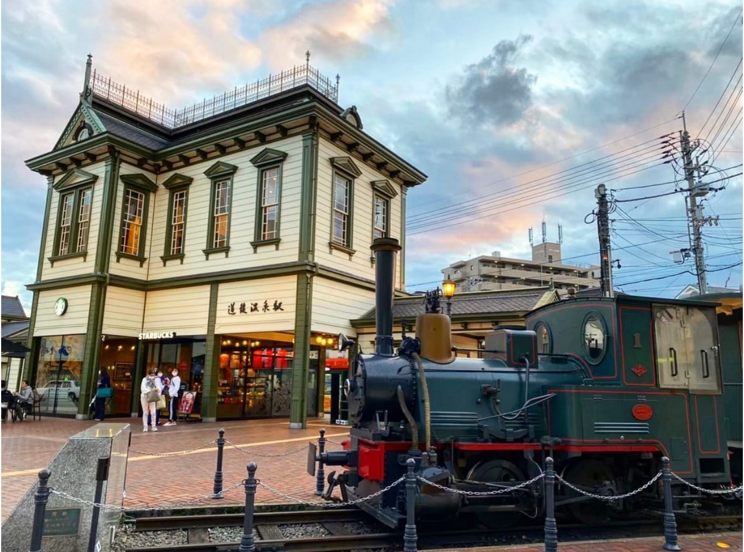
Dogo Onsen Station เป็นสถานีรถรางโดโงะ สร้างขึ้นในปี 1895 โครงสร้างเป็นสถาปัตยกรรมสมัยเมจิ สถานีแห่งนี้เป็นสถานีปลายทางของรถราง 3 สาย ด้านหน้าสถานีจัดแสดงหัวรถจักรไอน้ำ ”Botchan” ให้ท่านได้ถ่ายรูปเก๋ๆ และยังมีร้านกาแฟ Starbuck ที่ผู้คนนิยมมาถ่ายรูปเช็คอิน เพราะร้านออกแบบเป็นสไตล์ญี่ปุ่นนั่นเอง

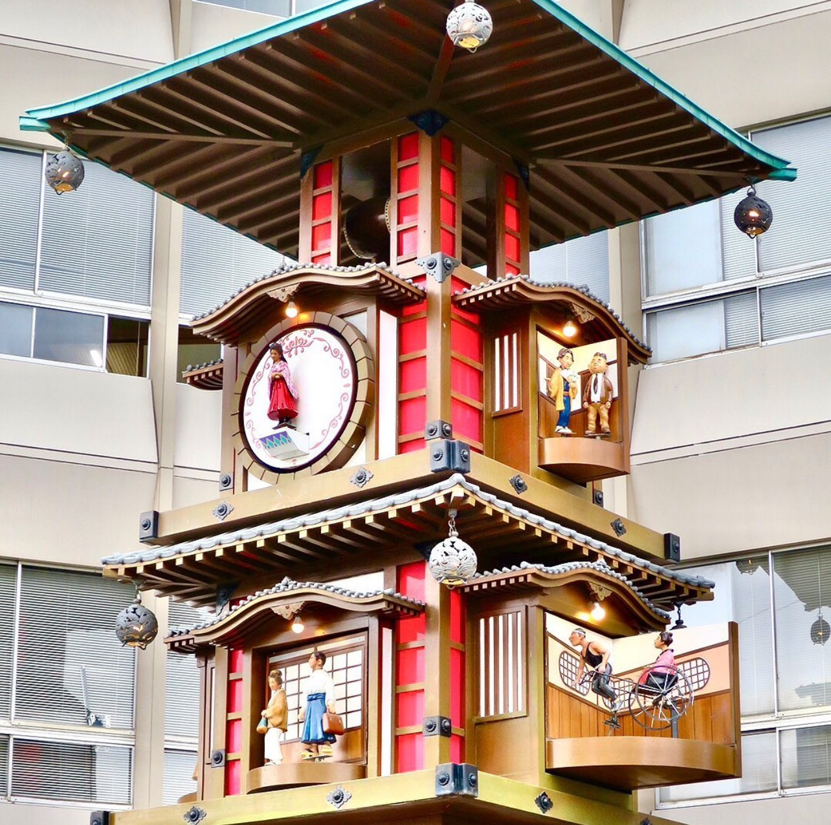
Botchan Karakuri Clock หอนาฬิกาสร้างขึ้นฉลองครบรอบ100ปี ของ Dogo Onsen Honkan เมือปี1994 จะจะบรรเลงดนตรีทุกๆ 1 ชั่วโมง ตุ๊กตาจากนวนิยาย Botchan จะออกมาเต้น

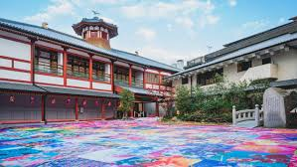
Dogo Onsen Anne Asuka-No-Yu โรงอาบน้ำแห่งใหม่ของโดโงะ เป็นสถาปัตยกรรมยุคอาสุกะ มีขนาดใหญ่ มีห้องอาบน้ำส่วนตัว ที่นี่มีห้องน้ำพิเศษที่จำลองห้องน้ำของราชวงศ์ โดยบุคคลทั่วไปก็สามารถใช้บริการได้ และมีบริการชุคยูกาตะแบบเก่าที่เรียกว่า “ยูโจ” อีกด้วย (ไม่รวมค่าบริการ)
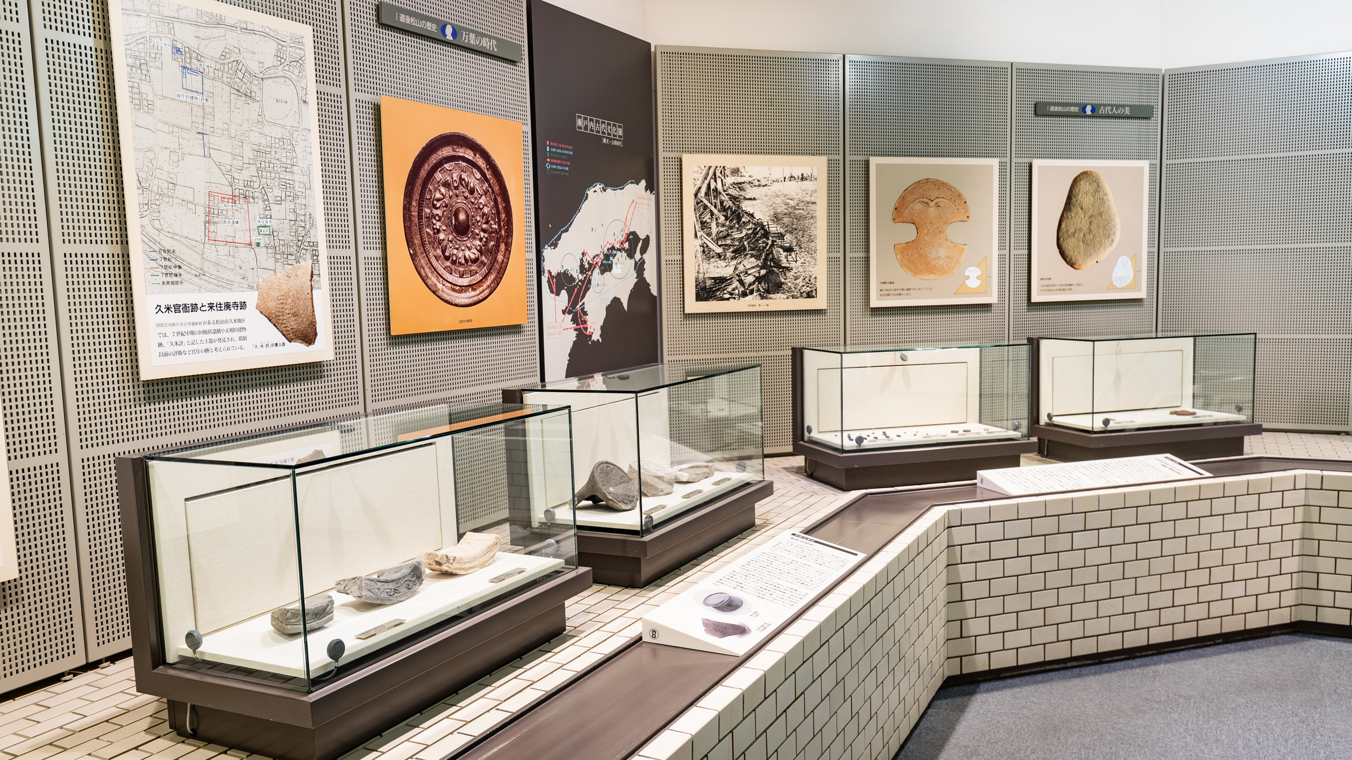
Shiki Memorial Museum -พิพิธภัณฑ์ชิกิ ภายในจัดแสดงข้อมูลเกี่ยวกับบุคคลที่มีชื่อเสียงโด่งดังในมัตสึยาม่า คือ Masaoka Shiki ผู้แต่งกลอนไฮกุที่ทันสมัย มีผลงานภาพวาด บทกวีอันไพเราะ และข้อมูลอื่นๆ
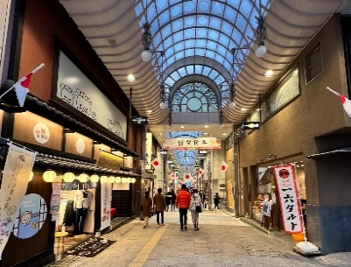
Dogo Onsen Shopping Aracade ระยะทางยาวประมาณ 250 เมตร เรียงรายไปด้วยร้านค้าต่างๆ ซึ่งเชื่อมต่อระหว่างห้องอาบน้ำฮอนคังและสถานีรถรางโดโงะออนเซน ร้านค้าบริเวณนี้จำหน่ายอาหารท้องถิ่น ขนม และของที่ระลึกและอีกหนึ่งสเน่ห์ของย่านนี้คือ “รถลาก” เป็นคนลากจริงๆ นั่งชมเมืองถ่ายรูป (ไม่รวมค่าบริการ) หรือท่านยังสามารถมานั่งแช่เท้าออนเซนที่บ่อน้ำร้อนสาธารณะกลางแจ้งได้อีกด้วย (ฟรี)
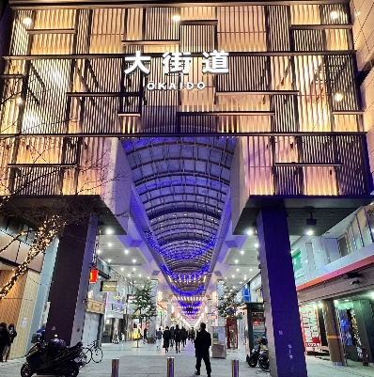
ให้ท่านได้อิสระย่านช้อปปิ้ง Okaido มีร้านต่างๆ ที่มีความหลากหลายมาก เดินง่าย อยู่ภายในร่ม ซึ่งที่มีร้านอาหาร ของกิน ขนมท้องถิ่นต่างๆ มีร้านสะดวกซื้อ ร้านขายเครื่องสำอาง ดรักสโตร์ มีร้านเกมส์ ร้านกาชาปอง แฟชั่นเสื้อผ้า รวมถึงของที่ระลึกขึ้นชื่อของเมืองมัตสึยาม่าด้วย

อาหารเย็น : อิสระอาหารเย็น
ที่พัก TOKYU REI HOTEL หรือเทียบเท่ามาตรฐานของประเทศญี่ปุ่น
ปราสาทมัตสึยาม่า เที่ยวบินระหว่างประเทศ - เมืองมัตสึยามะ - เมืองปูซาน (ประเทศเกาหลีใต้)

Day 4

รับประทานอาหารเช้าที่โรงแรมที่พัก
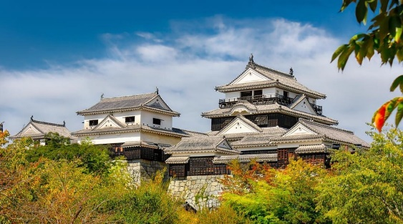
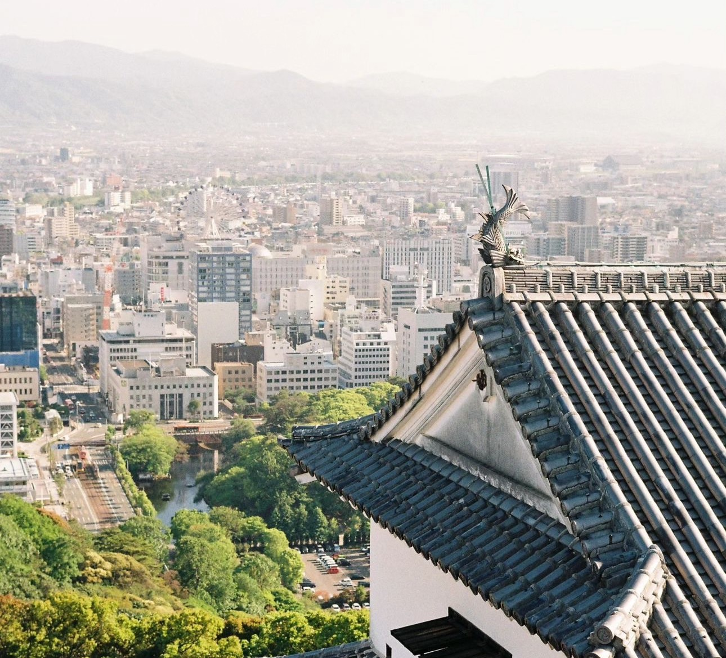
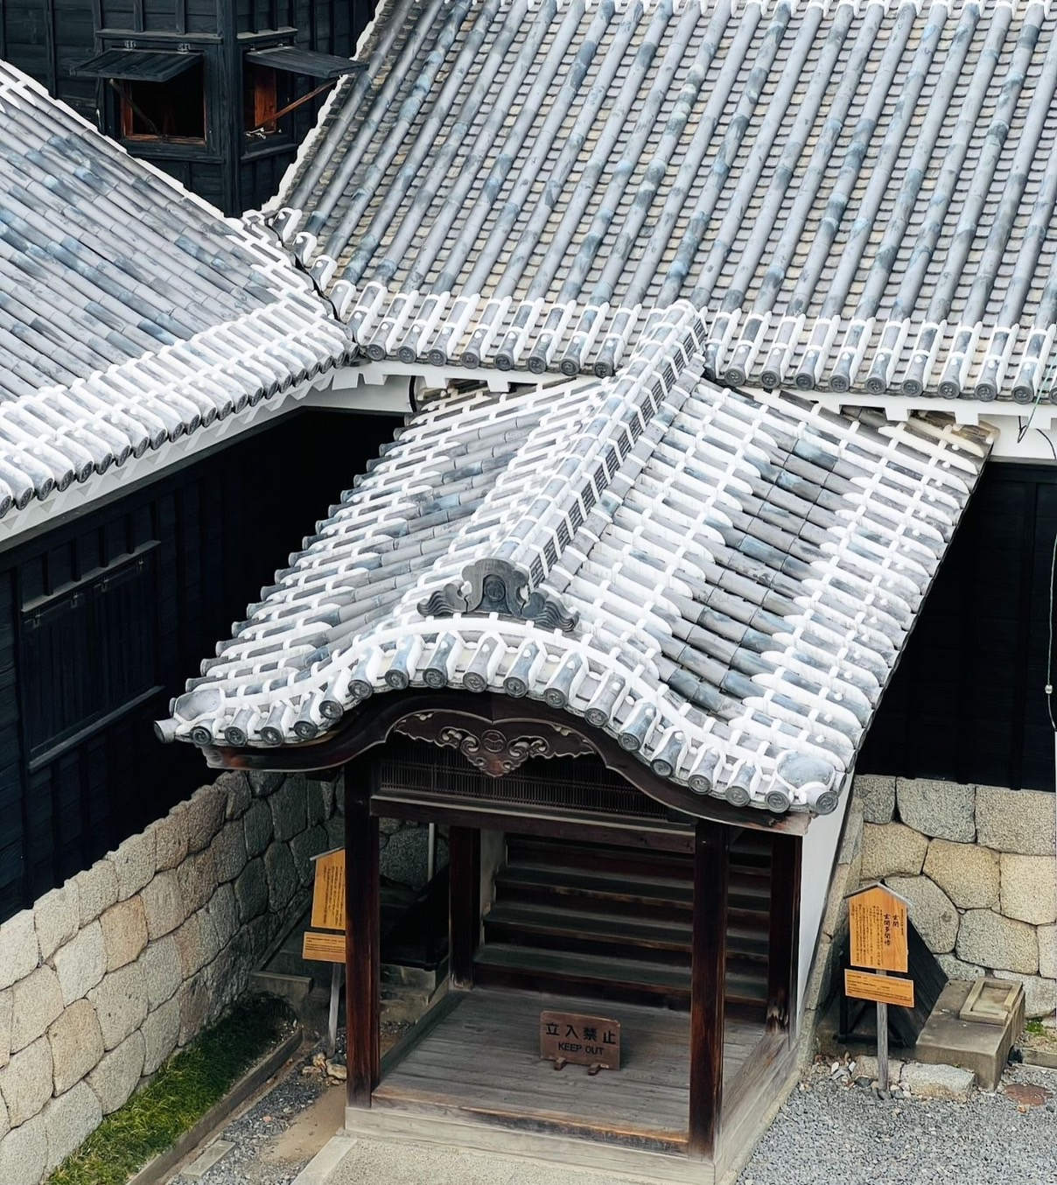
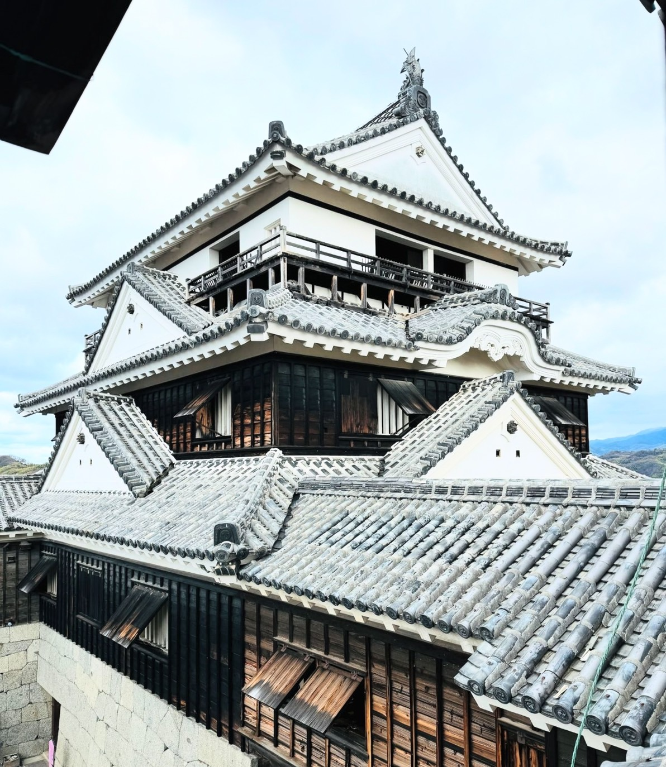
พาท่านเยี่ยมชมปราสาทมัตสึยาม่า(Matsuyama Castle) เป็น 1 ใน 12 ปราสาทหลังเดิมของญี่ปุ่นที่ยังหลงเหลืออยู่ตั้งแต่ปี 1868 และยังเป็น1ในปราสาทที่ใหญ่และสวงามที่สุดของญี่ปุ่น ปราสาทมัตสึยาม่าที่มีความซับซ้อนน่าสนใจแห่งหนึ่งอีกด้วย ตั้งอยู่บนภูเขาคาสึยาม่า เนินเขาสูงชันใจกลางเมืองที่สามารถมองเห็นวิวทิวทัศน์อันกว้างไกลของเมืองมัตสึยาม่าคู่กับทะเล ปราสาทสร้างขึ้นในช่วงปี 1602-1628 เดิมมีอยู่ทั้งหมด 5 ชั้น แต่ถูกฟ้าผ่าจึงทำการบูรณะใหม่ในปี 1820 สร้างเป็น 3 ชั้นที่เห็นอยู่ในปัจจุบันนี้ ซึ่งเป็นตัวอย่างโครงสร้างปราสาทที่ดีแห่งหนึ่ง โดยห้องโถงหลักตั้งอยู่ด้านบนสุดเพื่อให้ได้รับการป้องกันที่ปลอดภัย สามารถเข้าถึงได้จากประตูหลายทาง ภายในชั้นแบ่งออกเป็นหลายปีก รวมถึงป้อมปราการที่คอยดูแลปราสาท ปัจจุบันใช้จัดแสดงนิทรรศการข้อมูลเกี่ยวกับประวัติความเป็นมาของเมืองมัตสึยาม่า

การเดินทางเข้าถึงตัวปราสาทสามารถ จะพาท่านนั่งกระเช้า หรือเก้าอี้ลิฟท์ขึ้นเขาจากฐานของสถานีด้านล่างภูเขา หรือสวนสาธารณะนิโนมารุ ใช้เวลาเพียง 15 นาที ท่านจะได้ดื่มด่ำธรรมชาติและวิวสวยๆ ระหว่างการขึ้นเขา บนเขาท่านสามารถเข้าไปชมพื้นที่ด้านในปราสาทที่มีเอกลักษณ์โดดเด่นคือกำแพงหินที่ล้อมรอบปราสาทสูงถึง 8 เมตร และมีรูปแบบซิกแซกเพื่อป้องกันข้าศึกในยุดเอโดะ ปราสาทหลักหรือ “Tenshu” ที่มีความสูงถึง 3 ชั้น ท่านก็สามาถเข้าชมได้ ซึ่งจะเป็นพิพิธภัณฑ์จัดแสดงอาวุธ เครื่องแต่งกายในยุคนั้น ชั้นบนสุดท่านจะได้เห็นวิวเมืองมัตสึยาม่าแบบสวยงามมากๆ
อาหารกลางวัน : บริการท่านด้วยอาหารญี่ปุ่นต้นตำหรับ
พาท่านเดินทางเข้าสู่สนามบินนานาชาติมัตสึยาม่า เพื่อเดินทางไปยังเมืองปูซาน ประเทศเกาหลีใต้
เที่ยวบินระหว่างประเทศ MYJ-PUS โดยสายการบิน AIR BUSAN BX133 (18.30-20.00)
สงวนสิทธิ์การเปลี่ยนแปลงไฟล์ทบิน สายการบิน เวลาบิน สนามบิน ขึ้นอยู่กับความเหมาะสมของผู้จัดทำเท่านั้น
อาหารเย็น : อิสระอาหารเย็น
พาท่านเช็คอินเข้าสู่ที่พัก ย่านชายหาดแฮอุนแด เมืองปูซาน ประเทศเกาหลีใต้ พักผ่อนตามอัธยาศัย
ที่พักHotel : MARIANNE HOTEL /Toyoko Inn Busan Haeundae2 หรือเทียบเท่า

นูริมารู เอเปค เฮ้าส์ - น้ำมันสนเข็มแดง - สกายแคปซูล บนรางลอยฟ้า - โบสถ์คริสต์จุกซอง
วัดแฮดง ยงกุงซา - ชายหาดแฮอุนแด - ตลาดแฮอุนแดไนท์มาร์เก็ต

Day 5

รับประทานอาหารเช้าที่โรงแรมที่พัก
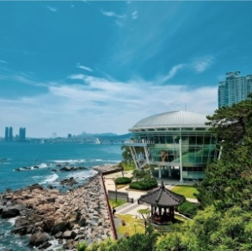
พาทุกท่านเดินทาง Nurimaru APEC House (หอประชุมสุดยอดผู้นำเอเปค นูริมารู ซึ่งเป็นหอประชุมที่มี รูปแบบทางสถาปัตยกรรม แบบดั้งเดิมของเกาหลี ผสมผสานกับความทันสมัยได้อย่างลงตัว ทำให้มีชื่อเสียงในระดับนานาชาติ และเป็นอีกหนึ่งสถานที่ท่องเที่ยว ที่มีชื่อเสียงในเมืองปูซาน คำว่า Nurimaru APEC House เป็นการผสมผสานระหว่างคำภาษาเกาหลี นูริ (Nuri) ซึ่งหมายถึงโลก, คำว่ามารู (Maru) หมายถึงปกติ และคำว่าเอเปคเฮ้าส์ (APEC House) ซึ่งมีความหมายโดยรวมคือ บ้านที่ผู้นำโลกมาพบกัน เพื่อจัดการประชุมเอเปค
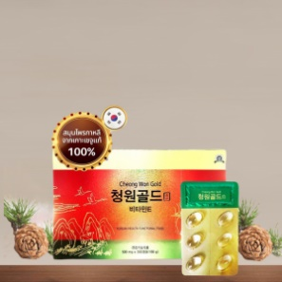
จากนั้นพาท่านไปรู้จักกับสมุนไพรที่มีชื่อเสียงของประเทศเกาหลีใต้ Red Pine Oil หรือน้ำมันสนเข็มแดง ตามตำหรับยาโบราณสมัยราชวงศ์โชซอน ที่ถูกบันทึกไว้เป็นลายลักษณ์อักษร ปัจจุบันได้นำมาสกัดด้วยวิธีที่ทันสมัยดึงสรรพคุณที่ดีที่สุดออกมาในรูปแบบที่ทานได้ง่าย และบำรุงสุขภาพได้ดีที่สุด น้ำมันสนเข็มแดงมีสรรพคุณช่วยในการทำความสะอาดระบบหลอดเลือด เคลียร์หลอดเลือดที่อุดตัน ลดคอเลสเตอรอล ความดัน เบาหวาน ป้องกันเส้นเลือด ตีบ แตก ตัน อีกทั้งยังช่วยให้การผ่อนคลาย หลับสนิทมากขึ้น ผิวพรรณดูมีสุขภาพดี รับประทานเป็นประจำ ร่างกายแข็งแรงขึ้นตามลำดับ และยังมีผลิตภัณฑ์ออแกนิคที่สกัดมาจากสนเข็มแดง อาทิเช่น ครีมบำรุง แชมพูสระผม ยาสีฟัน มาร์คหน้าต่างๆ
อาหารกลางวัน :เมนู เทจี ยังนยอม คัลบี้ หมูย่างเกาหลี อาหารเกาหลีแบบปิ้งย่างที่มีชื่อเสียงของเกาหลี เป็นการนำเนื้อหมูส่วนซี่โครงมาหมักกับเครื่องปรุงจนเนื้อนุ่ม เสิร์ฟให้ท่านได้ย่างสดๆ ร้อนๆ ร่วมรับประทานด้วยกัน วิธีการทานให้ได้อรรสรส ต้องตัดหมูเป็นชิ้นๆ นำผักสด กระเทียม กิมจิ และเครื่องเคียงต่างๆ มาห่อรวมกัน รับประทานคำโตๆแบบสไตล์คนเกาหลี หรือทานกับข้าวสวยร้อนๆที่เรามีเสิร์ฟให้ไม่อั้นก็ได้เช่นกัน
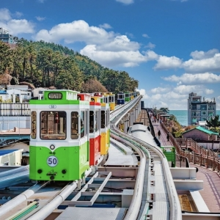
พาท่านสัมผัสประสบการณ์ใหม่ กับการนั่งสกายแคปซูล บนรางรถไฟลอยฟ้า เลียบทะเลแฮอุนแด เมืองท่าอันดับ 1 ของประเทศเกาหลีใต้ ตัวแคปซูลหนึ่งคันจะนั่งได้ 4 ท่าน แต่ละแคปซูลก็จะมีสีสันสดใส น้ำเงิน แดง เหลือง เขียว แล่นสลับๆ กันไป สีสวยตัดกับท้องฟ้า แล่นคู่ขนานกับรถไฟชมทะเลด้านล่าง ระหว่างนั่งในแคปซูลท่านจะได้ชมวิวเมืองปูซานได้ทั้งซ้ายและขวา แคปซูลจะแล่นช้าๆให้เราไปชื่นชมความงาม ของวิวทะเล และวิวตัวเมือง ถือว่าเป็นที่เที่ยวเปิดใหม่ล่าสุด ที่น่าไปเที่ยวมากๆ เลยทีเดียว (ทัวร์รวมค่าตั๋วแล้ว)
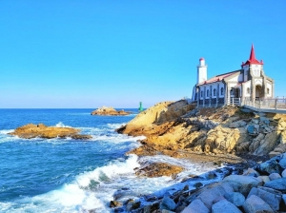
พาทุกท่านเดินทางสู่ โบสถ์คริสต์จุกซอง เป็นโบสถ์สคริสตจักรริมทะเลที่ได้ชื่อว่า สวยที่สุดในปูซาน โบสถ์แห่งนี้ได้รับการประดับประดาตกแต่งทั้งภายในและภายนอกอย่างวิจิตรงดงามตระการตา ด้านศิลปกรรมแนวผสมผสานของสถาปัตยกรรมแบบยุโรป และเกาหลีที่ลงตัว ทรงคุณค่าทางด้านศิลปะ และด้านจิตใจ และโดดเด่นด้วยทำเลที่ตั้ง วิวทิวทัศน์แวดล้อมของธรรมชาติ ซึ่งโอบล้อมด้วยท้องทะเล ในบรรยากาศชิลๆ ที่คลาสสิคแบบสุดๆ มีโขดหินลักษณะแปลกตา พิกัดแห่งความสวยงามทั้งทางสายตา จิตใจ และคุณค่าทางวัฒนธรรม
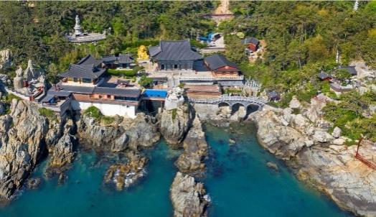
พาทุกท่านเดินทางสู่ วัดแฮดง ยงกุงซา ตั้งอยู่บนชายฝั่งตะวันออกเฉียงเหนือ ของเมืองปูซาน เป็นวัดที่สร้างบนเหล่าโขดหินริมชายหาด ที่แตกต่างไปจากวัดส่วนใหญ่ ซึ่งมักจะสร้างอยู่ตามเชิงเขา วัดแห่งนี้ก่อตั้งโดย พระผู้ยิ่งใหญ่ซึ่งมีนามว่า พระนาองซูโดซา ซึ่งเป็นที่ปรึกษาของกษัตริย์คงมินวังแห่งโครยอ เมื่อทุกท่านเดินเท้าเข้าสู่วัดแห่งนี้ จากประตูซุ้มมังกรสีทองอร่าม เดินผ่านอุโมงค์ขนาดเล็ก ไปสู่บันไดหิน 108 ขั้นและโคมไฟหิน ซึ่งเป็นจุดสำหรับชมวิว และความงดงามของท้องทะเลสีฟ้าคราม ก่อนจะเดินต่อลงไปสู่บริเวณซึ่งเป็นที่ประดิษฐานของ พระพุทธรูปศักดิ์สิทธิ์องค์สีดำ ซึ่งตั้งตระหง่านอยู่บนโขดหิน และมีท้องทะเลกว้างเป็นฉากหลังและเมื่อคุณเดินไปตามสะพานที่ทอดยาว และนำพาคุณเข้าสู่บริเวณภายในของวัด ซึ่งประกอบไปด้วยวิหารและศาลา ที่เรียงรายลดหลั่นกันไปตามโขดหิน โดยบริเวณด้านหน้าของวิหารหลัก มีเจดีย์หินสูง 3 ชั้น และสิงโต 4 ตัว เป็นสัญลักษณ์ของความสนุก, ความโกรธ, ความเศร้า และความสุข นอกจากนี้ภายในวัด ยังมีองค์เจ้าแม่กวนอิม, พระสังกัจจายน์องค์สีทองอร่าม, ศาลเจ้า และพุทธสถานอื่นๆ อีกหลายแห่ง
ที่พัก Hotel : MARIANNE HOTEL /Toyoko Inn Busan Haeundae2 หรือเทียบเท่า
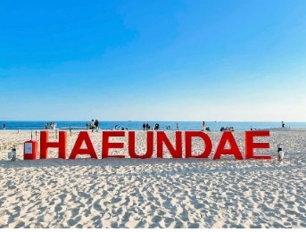
ชายหาดแฮอุนแด Haeundae Beach ชายหาดที่สวยที่สุดแห่งหนึ่งในเกาหลีใต้ ชายหาดทรายละเอียดยาว 1.5 กิโลเมตร และยังเป็นสถานที่จัดงานเทศกาลต่างๆ ตลอดทั้งปี ถูกตั้งชื่อโดยนักปราชญ์นามว่า ชอย ชี วอน (Choi Chi-won) ในยุคสมัยของราชวงค์ชิลลา เดินทางมาที่ชายหาด แล้วประทับใจในความสวยงาม จึงเขียนคำว่า “ Haeundae : แฮอุนแด ” ไว้บนกำแพงหิน คนท้องถิ่น เลยเรียกใช้ชื่อนี้เรื่อยมา ชายหาดแฮอุนแดมีความยาว 1.5 กิโลเมตร ครอบคลุมพื้นที่กว่า58,400 ตารางเมตร
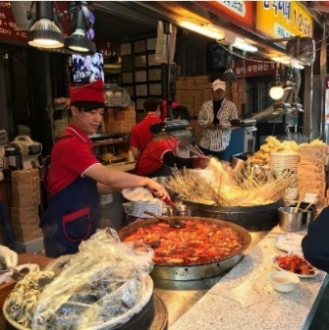
ตลาดแฮอุนแด เป็นถนนเล็กๆ ที่มีร้านอาหารเปิดขายกันตั้งแต่เช้าเรื่อยไปจนถึงเที่ยงคืน ปัจจุบันย่านตลาดแฮอุนแด มีการก่อสร้างถนน และอาคารใหม่ๆ เกิดขึ้นมากมาย เพื่อรองรับนักท่องเที่ยวจากทั่วโลก เรียกว่า ยิ่งดึก ยิ่งคึกคัก ถึงแม้ว่าความเจริญจะรายล้อมเข้ามามากมาย แต่ความน่าสนใจของตลาดแบบดั้งเดิม ตลาด Haeundae Traditional Market ก็ยังมีเสน่ห์มาจนถึงทุกวันนี้ อาหารแนะนำ ของทอด โอเด้งเสียบไม้ ข้าวห่อสาหร่าย และต๊อกโบกี เป็นถนนสายอาหารแบบดั้งเดิมที่อยู่คู่กับชายหาด Haeundae
(อิสระอาหารเย็น ซึ่งจากย่านนี้สามารถเดินถึงที่พักได้อย่างสะดวกสบาย)
Day 6
ชุดเครื่องนอน Sesa Living - ร้านรวมเครื่องสำอาง – ล็อตเต้ดิวตี้ฟรีปูซา
ตลาดวอล์คกิ้งสตรีทนัมโพดง - ตลาดปลาจากัลชี

รับประทานอาหารเช้าที่โรงแรมที่พัก
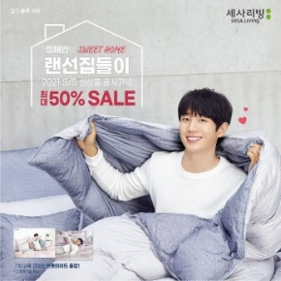
พาท่านเข้าชมและเลือกซื้อชุดเครื่องนอนเพื่อสุขภาพอันดับหนึ่งของประเทศเกาหลีใต้ Sesa Livingเป็นที่นิยมของทุกๆครอบครัว ดาราเกาหลีใช้เยอะ และเห็นบ่อยๆ ในซีรี่ย์เกาหลี ชุดเครื่องนอนที่ให้มากกว่าการนอน ใยผ้า wellosh ให้เนื้อผ้าสัมผัสที่นุ่ม ลื่น สบาย อ่อนโยนต่อผิวที่บอบบาง ไม่ระคายเคืองผิวแอนตี้แบคทีเรีย ป้องกันไรฝุ่น ลดอาการภูมิแพ้ ไอ จาม กรน ผงหยกช่วย ปรับสมดุล และปรับการไหลเวียนโลหิตในร่างกาย หลับสบาย และเพิ่มสุขภาพที่ดีขณะหลับการระบายอากาศ และความร้อนดีมาก ทำให้ไม่อึดอัดขณะนอนหลับ และลดกลิ่นเหงื่อในยามกลางคืนอีกด้วย เนื้อผ้าไม่จับขนสัตว์ และกำจัดกลิ่นอับชื้นได้ดี ไม่อมกลิ่นเหม็นจากสัตว์ กลิ่นเหงื่อ กลิ่นน้ำลาย ไม่มีติดผ้า
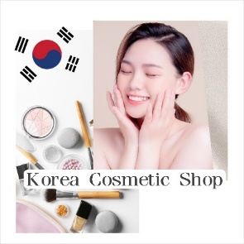
จากนั้นพาท่านเดินทางสู่ ศูนย์รวมเครื่องสำอาง (COSMETIC SHOP) เอาใจคนรักผิว ชมศูนย์เครื่องสำอาง ประเภทเวชสำอางที่หมอศัลยกรรมเกาหลีร่วมออกแบบมากมาย มีผลิตภัณฑ์ต่างๆ ที่เหมาะกับผู้ที่มีปัญหาผิวหน้า ไม่ว่าจะเป็นสิว มีริ้วรอย ฝ้า กระ จุดด่างดำใบหน้าหมองคล้ำ จบครบทุกปัญหาผิว ถือเป็นนวัตกรรมความงามที่ไม่ต้องเจ็บตัวก็สามารถมีผิวสวย ใส เงา วาว แบบหนุ่ม/สาวเกาหลี ด้วยผลิตภัณฑ์ที่มาจากธรรมชาติ ไร้สารเคมี ปลอดภัย และเหมาะกับผิวคนไทย คนเอเชียโดยเฉพาะ ที่สำคัญราคาไม่แพงเพราะมาซื้อถึงศูนย์โดยตรง
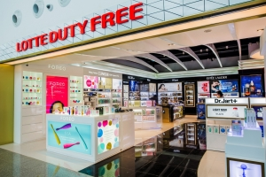
พาทุกท่านเดินทางสู่ ล็อตเต้ดิวตี้ฟรีปูซาน เป็นร้านค้าปลอดภาษีชั้นนำระดับโลก และสถานที่สำหรับการช้อปปิ้ง ที่มีการบริการแบบครบวงจร ภายในมีร้านบูติก แบรนด์ชั้นนำกว่า 50 ร้านค้า และสินค้าปลอดภาษี มีสินค้าหลากหลายประเภท ให้ได้เลือกซื้อเลือกหา ได้แก่ น้ำหอม, เครื่องสำอางทั้งแบรนด์ต่างประเทศ และแบรนด์เกาหลี, กระเป๋าแบรนด์เนมนาฬิกา, แว่นตา, แว่นตากันแดด, สินค้าแฟชั่นอื่นๆมากมาย
(อิสระอาหารกลางวัน ย่านล้อตเต้ดิวตี้ฟรี/ ตลาดนัมโพดง/ ตลาดปลาจากัลชิ ซึ่งมีให้เลือกหลากหลายไม่ว่าจะเป็นรูปแบบร้านอาหาร สตรีทฟูด และยังสามารถไปเลือกทานอาหารทะเลสดๆที่ตลาดปลาจากัลชิได้อีกด้วย)
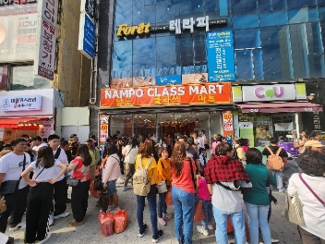
ตลาดวอล์คกิ้งสตรีทนัมโพดง (Nampodong) แหล่งช้อปเมืองปูซาน แหล่งช้อปปิ้งอันดับต้นๆ ที่ขาช้อปแหลกทั้งหลายรู้จักกันเป็นอย่างดี เพราะย่านนี้ถือเป็นศูนย์รวมแฟชั่นชั้นนำของหนุ่มสาวปูซาน และนักท่องเที่ยวเลยก็ว่าได้ หากอยากดูเทรนด์การแต่งตัว เหล่าสาวหน้าเด้ง หรือจะมองหนุ่มหน้าใส มาที่นี่รับรองว่าไม่ผิดหวังแน่ค่ะ ถ้าจะให้เปรียบก็คล้ายๆ กับย่านสยามของบ้านเรานั่นเอง รวมถึงอาหารฟูดสตรีท อาหารท้องถิ่นต่างๆอีกเพียบ รวมทั้งมีร้านซื้อขนมของฝากชื่อดัง Nampodong Class Mart ไปละลายเงินวอนกันได้เลย
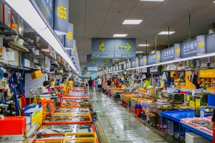
ตลาดปลาจากัลชี Jagalchi Market เป็นตลาดอาหารทะเลที่ใหญ่ที่สุดของเกาหลี และเป็นตลาดเก่าแก่ที่มีชื่อเสียงมานาน ที่คุณจะได้ลิ้มลองอาหารทะเลสดๆ ทั้ง กุ้ง หอย ปู ปลา ปลาหมึก ที่พร้อมปรุงให้ได้ทานกันสดๆ แถมราคายังไม่แพงอีกด้วย ตลาดมีทั้งที่อยู่กลางแจ้ง และในอาคารหลังคาโค้งรูปเกลียวคลื่น ที่เป็นสัญลักษณ์ของที่นี่เลย นอกจากอาหารทะเลสดๆ แล้ว บริเวณตลาดยังมีร้านอาหารทั้งแบบเมนูปกติ และเมนูบุฟเฟต์ อร่อยกันแบบไม่อั้นเลยทีเดียว
ถึงเวลาอันสมควรพาทุกท่านเดินทางกลับประเทศไทย โดยมีเจ้าหน้าคอยดูแลขั้นตอนการเชคอิน ตั๋วเครื่องบิน และอำนวยความสะดวก เพื่อส่งทุกท่านกลับด้วยความสวัสดิภาพ และความประทับใจ
18.00-21.45 น. นำท่านเดินทางสู่ ประเทศไทย โดยเที่ยวบินที่ BX725 (AIR BUSAN) ถึงสนามบินสุวรรณภูมิโดยสวัสดิภาพ
(ขอสงวนสิทธิ์ สายการบิน เวลาบิน เที่ยวบิน เส้นทางบิน เปลี่ยนแปลงโดยไม่แจ้งให้ทราบวล่วงหน้า ขึ้นอยู่กับผู้จัดทำตามความเหมาะสม)

อัตราค่าบริการ
พีเรียตเดินทาง | ราคาโปรโมชั่น EARLY BIRD  ส่วนลด 5,000.-  (จำนวนมีจำกัด)  ราคาต่อท่าน | ราคาปกติ
สิงหาคม : 20-25 / 27-1 | 23,999.- | 28,999.-
กันยายน : 3-8 / 10-15 | 24,999.- | 29,999.-
กันยายน : 24-29  พฤศจิกายน : 19-23 / 26-30 | 25,999.- | 30,999.-
พฤศจิกายน : 12-16 | 26,999.- | 31,999.-
พฤศจิกายน : 5-9  ธันวาคม : 10-14 | 27,999.- | 32,999.-
ตุลาคม : 8-13 / 15-20 / 29 ต.ค- 2 พ.ย | 28,999.- | 33,999.-
ตุลาคม : 22-27  ธันวาคม : 3-7 | 29,999.- | 34,999.-
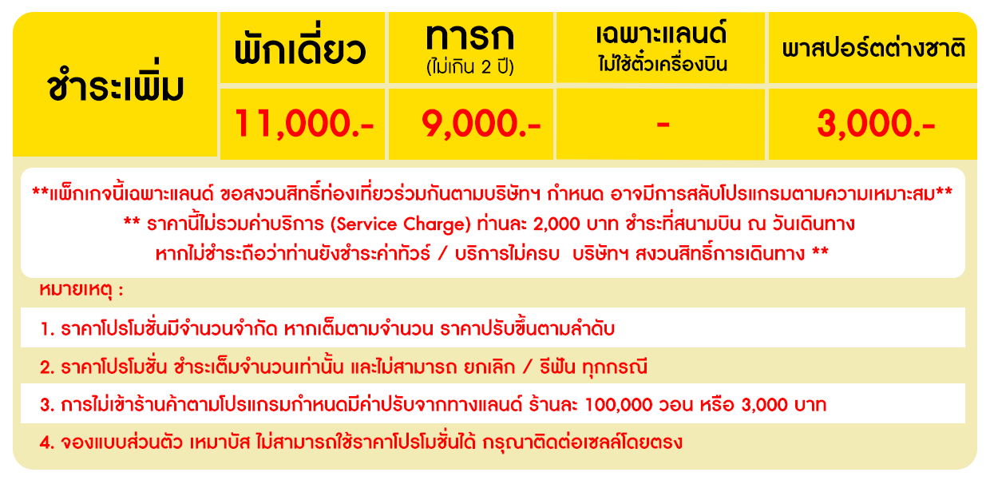

** แพ็กเกจนี้เป็นการท่องเที่ยว 2 ประเทศ โดยเดินทางเข้าประเทศเกาหลีใต้ก่อนและจากเกาหลีใต้เข้าสู่ประเทศญี่ปุ่น ซึ่งทั้ง 2 ประเทศ เปิดฟรีวีซ่าสำหรับหนังสือเดินทางไทย แต่ประเทศเกาหลีใต้จำเป็นต้องได้รับอนุมัติระบบ K-ETA ก่อนเท่านั้น

** ประเทศญี่ปุ่นมีข้อจำกัดเรื่องห้องพัก ส่วนใหญ่เป็นประเภทพัก 2 ท่าน หากโรงแรมที่เข้าพักไม่มีห้องพัก 3 ท่าน ผู้เดินทางท่านที่ 3 จำเป็นต้องชำระพักเดี่ยวด้วยตนเอง (เฉพาะที่ญี่ปุ่น) 6,000 บาท

- กรณีห้อง TWIN BED (เตียงเดี่ยว 2 เตียง) ซึ่งโรงแรมไม่มีหรือเต็ม ทางบริษัทขอปรับเป็นห้อง DOUBLE BED แทนโดยมิต้องแจ้งให้ทราบล่วงหน้าหรือ หากต้องการห้องพักแบบ DOUBLE BED ( 1 เตียงใหญ่) ซึ่งโรงแรมไม่มีหรือเต็ม ทาง บริษัทขอปรับเป็นห้อง TWIN BED แทนโดยมิต้องแจ้งให้ทราบล่วงหน้า

- กรณีห้องพักในเมืองที่ระบุไว้ในโปรแกรมมีเทศกาลวันหยุด มีงานแฟร์ต่างๆ บริษัทฯ ขอจัดที่พักในเมืองใกล้เคียงแทน
การจองทัวร์ :
ผู้จองทัวร์ หรือเป็นตัวแทนจอง กรุณาแจ้งเรื่อง K-ETA ของผู้เดินทางก่อนทุกครั้ง
ผู้เดินทางจะต้องได้รับอนุมัติ K-ETA ก่อนการเดินทาง
** กรุณาตรวจความถูกต้องของข้อมูล K-ETA ด้วยตนเอง หากมีข้อผิดพลาด บริษัทฯ ไม่สามารถรับผิดชอบ ยกเลิก หรือเปลี่ยนแปลงการเดินทางได้ทุกกรณี **
การจองทัวร์ราคาโปรโมชั่น ต้องชำระเต็มจำนวน และไม่สามารถยกเลิกหรือเปลี่ยนแปลงได้
การจองทัวร์ราคาปกติ หรือกรุ๊ปเหมา หมู่คณะ หลังมัดจำ ต้องชำระส่วนที่เหลือภายในวันที่ตกลง หากเกินเวลาถือว่าท่านสละสิทธิ์
ไม่สามารถเรียกร้องคืนเงินมัดจำได้ทุกกรณี

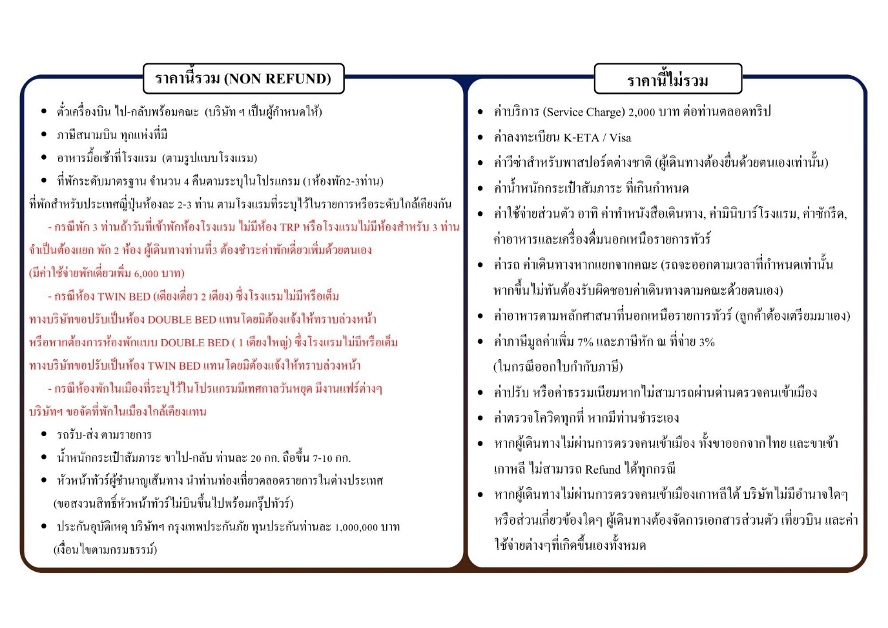
การยกเลิกการเดินทาง :
ยกเลิกการจองไม่น้อยกว่า 30 วัน ก่อนวันเดินทาง Refund ได้ 100% ของยอดที่ชำระแล้ว
ยกเลิกการจองไม่น้อยกว่า 15 วัน ก่อนวันเดินทาง Refund ได้ 50% ของยอดที่ชำระแล้ว
ยกเลิกการจองน้อยกว่า 15 วัน ก่อนวันเดินทาง ไม่สามารถ Refund ได้
ยกเลิกจากเหตุสุดวิสัย เช่น ภัยธรรมชาติ โรคระบาด สงคราม สามารถ Refund ได้แต่หักค่าใช้จ่ายตามจริงๆ
ราคาโปรโมชั่น / แคมเปญ / อีเว้นท์ต่างๆ ไม่สามารถยกเลิก / Refund ได้ทุกกรณี
ช่วงเทศกาล Long weekend / Charter flight / Extra flight ไม่สามารถยกเลิก / เปลี่ยนชื่อ / Refund ได้ทุกกรณี
การผ่านด่านตรวจคนเข้าเมือง :
หากผู้เดินทางไม่ผ่านการตรวจคนเข้าเมือง ทั้งขาออกจากไทย และขาเข้าเกาหลี ไม่สามารถยกเลิก / Refund ได้ทุกกรณี
หากผู้เดินทางไม่ผ่านการตรวจคนเข้าเมืองเกาหลีใต้ ทางบริษัทฯ ไม่มีอำนาจใดๆ หรือส่วนเกี่ยวข้องใดๆ ผู้เดินทางต้องจัดการเอกสาร
ส่วนตัว เที่ยวบิน และค่าใช้จ่ายต่างๆ ที่เกิดขึ้นเองทั้งหมด
หมายเหตุ :
- หนังสือเดินทาง ต้องมีอายุเหลือใช้งานไม่น้อยกว่า 6 เดือน (หากหนังสือเดินทางเหลือน้อยกว่า 6 เดือน ทำให้ไม่สามารถเดินทางได้ อยู่นอกเหนือความรับผิดชอบของบริษัทฯ และไม่สามารถยกเลิก / Refund ค่าทัวร์ได้)
- กรณีผู้เดินทางเป็นทารก จะต้องมีอายุไม่เกิน 2 ปี นับจากวันเดินทางกลับประเทศไทย
- กรณีหนังสือเดินทางชำรุด / ข้อมูล K-ETA ผิด หรือมีเหตุให้ทางสายการบินระงับการเดินทาง ไม่สามารถเรียกร้องใดๆ หรือ Refund ค่าทัวร์ได้
- การเดินทางต้องมีผู้เดินทาง ขั้นต่ำ 20 ท่าน (ผู้ใหญ่) หากจำนวนไม่ครบจะถูกยกเลิก และแจ้งให้ทราบล่วงหน้าอย่างน้อย 5 วัน สามารถ Refund เฉพาะค่าทัวร์ได้เต็มจำนวน
- บริษัทฯ มีสิทธิ์ในการ ปรับเปลี่ยนเที่ยวบิน เส้นทางบิน ราคา อาหาร โรงแรม ยานาหนะ และรายการท่องเที่ยว ได้ตามความเหมาะสม โดยคำนึงถึงผลประโยชน์ของผู้เดินทางเป็นสำคัญ
- บริษัทฯ ขอสงวนสิทธิ์ในการเปลี่ยนแปลงเที่ยวบินทั้งไปและกลับ สลับโปรแกรม โดยมิต้องแจ้งให้ทราบล่วงหน้า
- ทางบริษัทฯ จะไม่รับผิดชอบใดๆ ทั้งสิ้น หากท่านใช้บริการของทางบริษัทฯ ไม่ครบ อาทิ ไม่เที่ยวบางรายการ, ไม่ทานอาหารบางมื้อ เพราะค่าใช้จ่ายทุกอย่าง ทางบริษัทฯ ได้ชำระค่าใช้จ่ายให้ตัวแทนต่างประเทศแบบเหมาขาดก่อนออกเดินทางแล้ว
- ทางบริษัทฯ จะไม่รับผิดชอบใดๆ ทั้งสิ้น หากเกิดสิ่งของสูญหายจากการโจรกรรม และ/หรือ เกิดอุบัติเหตุที่เกิดจาก ความประมาทของตัวนักท่องเที่ยวเอง
- ตั๋วเครื่องบินเป็นตั๋วราคาพิเศษ กรณีที่ท่านไม่เดินทางพร้อมคณะทั้งขาไป-ขากลับ ไม่ว่าจากเหตุใดๆ ไม่สามารถเปลี่ยนแปลงวัน/ชื่อ หรือยกเลิกคืนเงินได้
- ทางบริษัทฯ จะไม่รับผิดชอบใดๆ ทั้งสิ้นหากเกิดกรณีความล่าช้าจากสายการบิน, การประท้วง, การนัดหยุดงาน, การก่อจลาจล ภัยธรรมชาติ และโรคระบาด หรือกรณีที่ท่านถูกปฏิเสธ การเข้าหรือออกเมืองจากเจ้าหน้าที่ตรวจคนเข้าเมือง หรือเจ้าหน้าที่กรมแรงงานทั้งจากไทย และต่างประเทศ ซึ่งอยู่นอกเหนือความรับผิดชอบของบริษัทฯ
- ค่าเดินทางภายในประเทศไทย อยู่นอกเหนือความรับผิดชอบของบริษัทฯ หากไม่มั่นใจ กรุณาติดต่อเจ้าหน้าที่ก่อนเพื่อยืนยันเวลา และการเปลี่ยนแปลงจากเหตุสุดวิสัยดังข้อด้านบน ก็อยู่นอกเหนือความรับผิดชอบของบริษัทฯ เช่นกัน ไม่สามารถนำมาเรียกร้องคืนได้ทุกกรณี
- ขอสงวนสิทธิ์ห้องพักสำหรับผู้ที่ไม่เดินทาง ไม่สามารถ Refund หรือให้ผู้อื่นใช้สิทธิ์แทนได้ทุกกรณี
- ห้องพัก (Double Bed / Twin Bed) เป็น ON REQUEST ซึ่งบริษัทไม่สามารถการันตี ทำได้เพียงรีเควสให้ได้เท่านั้น ทั้งนี้ขึ้นอยู่กับทางโรงแรมเป็นผู้จัดการให้
- มัคคุเทศก์ พนักงาน หัวหน้าทัวร์ ไม่มีอำนาจในการให้คำสัญญาใดๆ แทนบริษัทฯ ทั้งสิ้น เว้นแต่มีเอกสารลงนามโดยผู้มีอำนาจของบริษัทฯ กำกับเท่านั้น
- ทางคณะทัวร์ไม่มีอำนาจในการเจรจากับทางกองตรวจคนเข้าเมือง และทางคณะทัวร์จะออกเดินทางจากสนามบินหลังเวลาเครื่องลงหากท่านล่าช้าในการผ่านด่านตรวจคนเข้าเมือง ต้องรับผิดชอบการเดินทางตามมารวมกับคณะด้วยตนเอง โดยไม่สามารถเรียกร้องค่าใช้จ่าย หรือรีฟันค่าทัวร์/ค่าอาหารที่ไม่ได้เข้าร่วมกับทางทัวร์ทุกกรณี
- หากท่านมีความประสงค์จะขอแยกตัวจากคณะทัวร์ / ท่องเที่ยว ต้องยินยอมให้ทางแลนด์ปรับ 5,000 บาท ต่อวัน เพื่อรักษาตั๋วขากลับ มิเช่นนั้นถือว่าท่านสละสิทธิ์ยกเลิกการเดินทางทันที และไม่สามารถเรียกร้องคืนได้ภายหลัง
- ถ้าลูกค้ามีความประสงค์ไม่เข้าร้านค้าตามที่โปรแกรมกำหนด ต้องยินยอมให้ทางแลนด์ปรับร้านละ 3,000 บาท เพื่อความเป็นระบบ และถูกต้องตามเงื่อนไขท่องเที่ยวที่ท่านได้ซื้อมา

กรุณาอ่านและทำความเข้าใจข้อตกลงด้านล่างโดยละเอียดก่อนทำการจองทุกครั้ง
เนื่องจากทางแลนด์เกาหลี ได้รับการแจ้งเตือนหลายครั้งจากกองตรวจคนเข้าเมืองประเทศเกาหลีใต้ และจากสายการบิน เรื่องผู้แอบแฝงมาเป็นนักท่องเที่ยว แต่ไปด้วยวัตถุประสงค์อื่น เช่น ไปทำงาน แรงงานผิดกฎหมาย ใช้ช่อทางทัวร์เพื่อหลบหนีเข้าเมือง ดังนั้นโปรแกรมเส้นทางนี้ ทางแลนด์เกาหลีจำเป็นต้องเก็บค่าประกันเพื่อเป็นการการันตีว่าท่านคือนักท่องเที่ยวจริง มีวัตถุประสงค์ท่องเที่ยวไป-กลับพร้อมคณะเท่านั้น เป็นจำนวนเงิน (10,000 บาท)
หากผู้เดินทางปฏิบัติตามเงื่อนไขถูกต้องคือ เดินทางท่องเที่ยวพร้อมคณะและกลับพร้อมคณะตามโปรแกรมที่กำหนด ไม่หลบหนีระหว่างทัวร์ สามารถขอรับเงินประกันนี้คืนเต็มจำนวน ดังนั้นจึงใคร่ขอความร่วมมือจากผู้เดินทางปฎิบัติตามเงื่อนไขดังกล่าว
(ขอสงวนสิทธิ์ไม่คืนเงินประกันกรณีผู้เดินทางไม่ผ่านกองตรวจคนเข้าเมือง หรือ กรมแรงงานทั้งที่ประเทศไทยและประเทศเกาหลีใต้) หากท่านถูกเจ้าหน้าที่ตม.เกาหลี กักตัวไม่ให้เดินทางเข้าประเทศ ค่าใช้จ่ายที่เกิดขึ้นในระหว่างถูกกักตัวและส่งตัวกลับประเทศไทยผู้เดินทางจะต้องเป็นผู้ชำระเองทั้งหมด
เมื่อท่านตกลงจองชำระเงินไม่ว่าทั้งหมดหรือบางส่วน ทางบริษัทฯ จะถือว่าท่านได้ยินยอม และยอมรับในข้อกำหนด
เงื่อนไข และข้อตกลงต่างๆ ที่ได้ระบุไว้แล้วทั้งหมด

